Captura de pantalla (1 Home Catálogo - 20250319140447):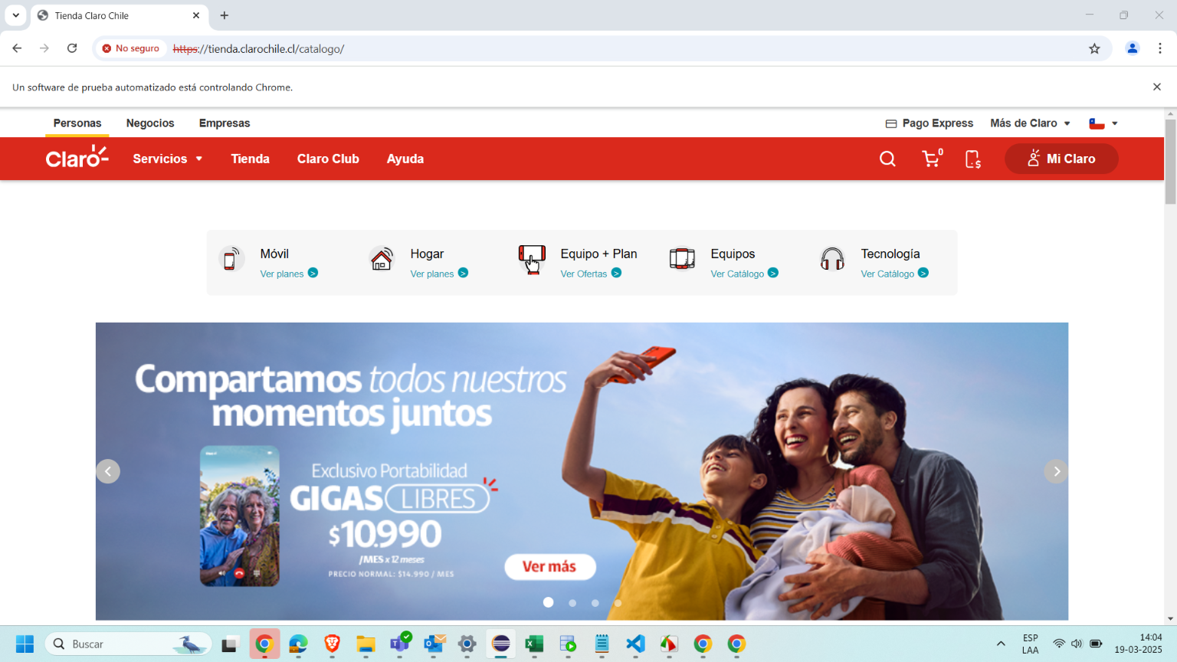

Captura de pantalla (2 Búsqueda de equipo - 20250319140500):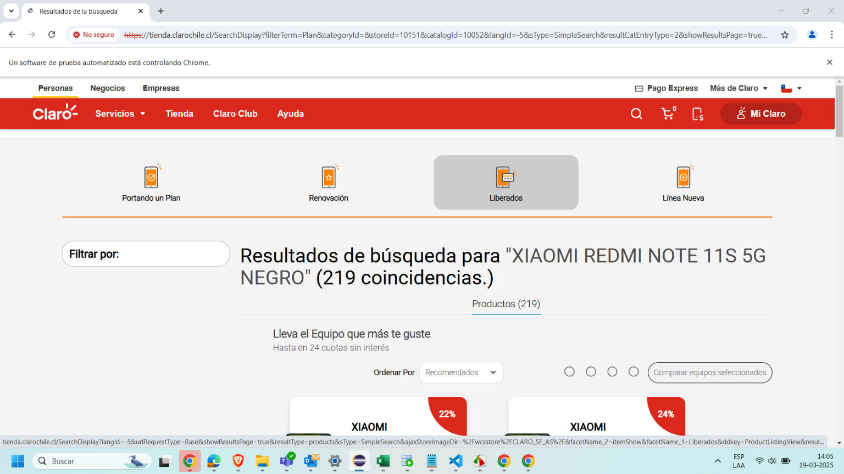

Captura de pantalla (3 Equipo seleccionado - 20250319140504):